СПОРТИВНЫЙ ПРАЗДНИК «ЧТОБ ЗДОРОВЬЕ СОХРАНИТЬ - НАУЧИСЬ ЕГО ЦЕНИТЬ» В ГРУППЕ «СОЛНЫШКО»
Цель: Привлечение детей к занятиям физической культурой и спорту.
Задачи:
• Развивать физические качества: быстроту, силу, выносливость, гибкость.
• Обеспечивать высокую двигательную активность детей
Оборудование: Письмо от доктора Айболита, посылка - сюрприз (фрукты), флажки, 2 спортивные палочки, 6 кеглей и два мяча, 2 больших мяча, 2 обруча, 2 ведерка, 12 маленьких мячей, карточки с загадками.
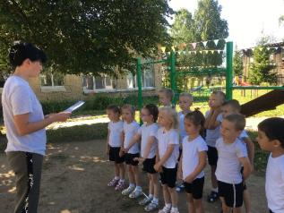
Ведущий: все собрались? Все здоровы? Бегать и играть готовы? Праздник спорта и здоровья начинаем мы сейчас.
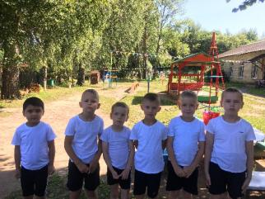
Дети читают стихи
Сегодня ребята мы будем спортом заниматься, играть, веселиться, плясать и здоровье укреплять!!! Чтоб здоровье укрепить на зарядку становись…
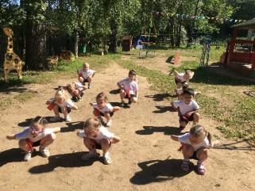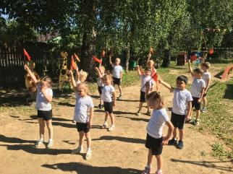
Упражнения с флажками
Ведущий:
Чтоб расти и закаляться,
Будем спортом заниматься.
Закаляйся детвора,
В добрый час – Физкульт-ура!!!
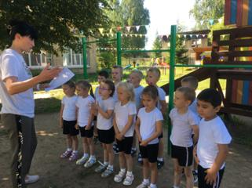
Сегодня у нас пройдут соревнования между ребятами. Мы посмотрим. В какой команде самые смелые, ловкие и умелые ребята. Ребята к нам с вами на праздник почтальон Печкин принес посылку с письмом, давайте его прочитаем и посмотрим, что там.
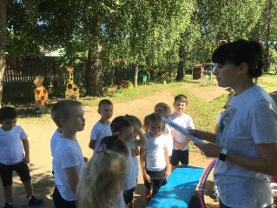
(Чтение письма)
Здравствуйте дорогие ребята, эту посылку прислал вам я, добрый доктор Айболит, к сожалению я к вам приехать не смог, но сюрприз приготовил и прежде чем его получить, вы должны выполнить физкультурные задания, а за них получить звезды, если вы наберете 10 звезд то моя посылка, откроется для вас, желаю вам здоровья и спортивных достижений , и помните ведь тот здоров кто занимается спортом, ест овощи и фрукты, закаляется и умываться не забывает!!!
Ваш доктор Айболит.
Ведущий. Ребята приступим к выполнению заданий, и попробуем открыть волшебную посылку
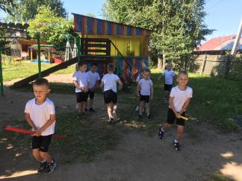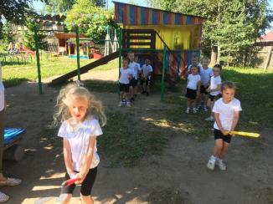
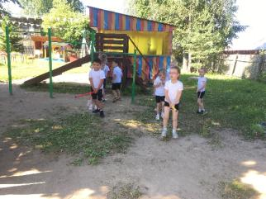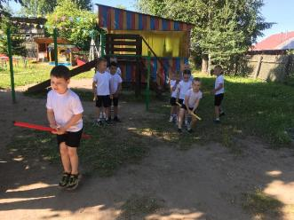
Эстафета «Скакуны»
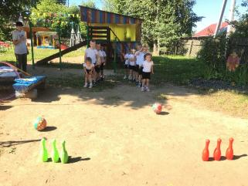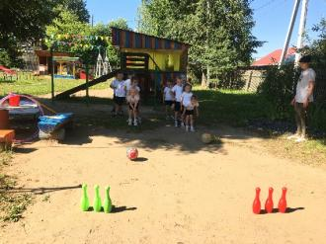
Эстафета «Снайпер»
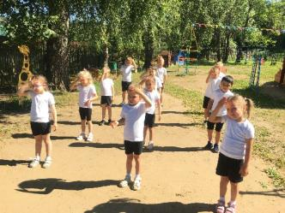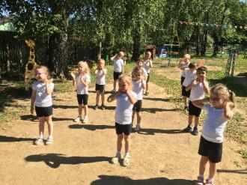
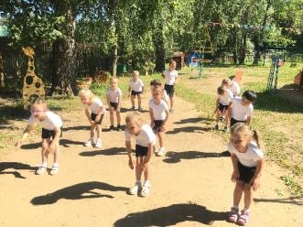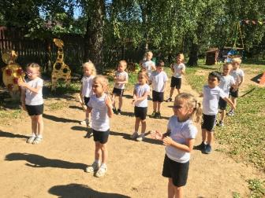
Ритмичная разминка «У жирафов»
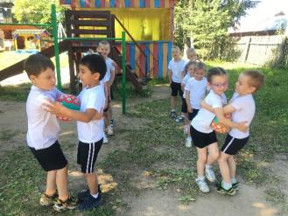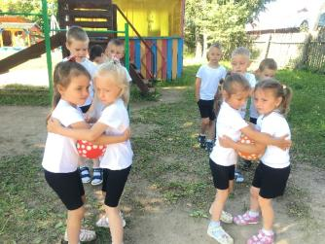
Эстафета «Без рук, без ног»
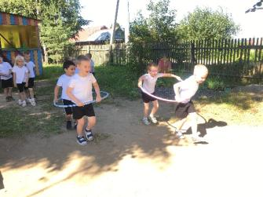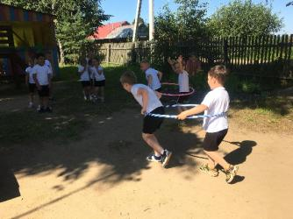
Эстафета «Переправа»
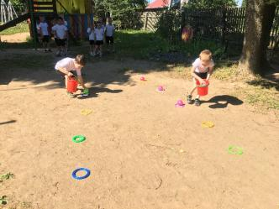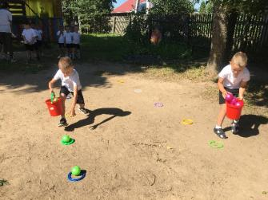
Эстафета «Посади картошку»
Ведущий: Молодцы ребята, а предлагаю вашему вниманию загадки
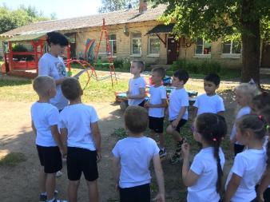
Загадки
Ведущий. Ребята, а кроме спортивных упражнений для здоровья, что необходимо? А вы любите чистоту, порядок, умываться, чистить зубы, делать зарядку!
Это мы сейчас проверим!
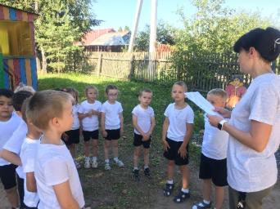
Игра «Это я, это я – это все мои друзья…»
(ведущий читает начало фразы, если зрители согласны с высказыванием, отвечают «Это – я, это – я, это все мои друзья!», если не согласны, высказывают протест, например, топают)
Кто ватагою веселой
Каждый день шагает в школу?
Кто любит маме «помогать»,
По дому мусор рассыпать?
Кто из вас не ходит хмурый,
Любит спорт и физкультуру?
Кто из вас, из малышей,
Ходит грязный до ушей?
Кто одежду «бережет»,
Под кровать ее кладет?
Кто ложиться рано спать
В ботинках грязных на кровать?
Кто любит в классе отвечать,
Аплодисменты получать?
Ребята, вы знаете, что необходимо человеку, чтобы быть здоровым?
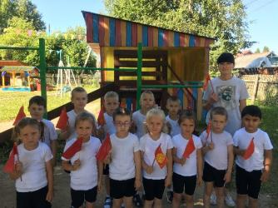
Ведущий:
Праздник веселый удался на славу.
Я думаю, всем он пришелся по нраву.
Прощайте, прощайте, все счастливы будьте,
Здоровы, послушны и спорт не забудьте!
Со спортом дружите, в походы ходите,
И скука вам будет тогда нипочем.
Мы праздник кончаем и всем пожелаем здоровья, успехов и счастья во всем!
(Открывается посылка от Айболита, в которой детей ждет сюрприз - фрукты)

